Gymnázium Janka Kráľa, Zlaté Moravce

Geografická olympiáda

Šk. rok: 2013-2014 Zuzana Košútová
II.B

Gymnázium Janka Kráľa, Zlaté Moravce

Vybrané prímorské strediská cestovného ruchu v Európe
(Práca geografickej olympiády – Kategória A)

Školiteľ : PaedDr. Viera Šedíková
Šk. rok : 2013 - 2014 Zuzana Košútová
II.B

Obsah

Abstrakt práce 4
0 Úvod 5
1 Prehľad použitej literatúry 6
2 Metodika práce 7
3 Fyzicko-geografická charakteristika Apeninského polostrova a priľahlých ostrovov 8
3.1 Stavba 8
3.2 Poloha 12
3.3 Povrch 13
3.4 Podnebie 16
3.5 Vodstvo 17
3.6 Rastlinstvo a živočíšstvo 19
3.7 Ochrana prírody 21
4. Humánno-geografická charakteristika Apeninského polostrova a priľahlých ostrovov 24
4.1 Obyvateľstvo 25
4.2 Sídla 25
4.3 Nerastné suroviny a priemysel 27
4.4 Poľnohospodárstvo 29
4.5 Doprava 29
4.6 Cestovný ruch 30
5 Lokalizačné predpoklady rozvoja cestovného ruchu daného prímorského strediska 33
5.1 Prírodné predpoklady 33
5.2 Kultúrne a historické predpoklady 36
5.3 Infraštruktúra a služby 40
5.3.1 Ubytovacie zariadenia 40
5.3.2 Stravovacie zariadenia 40
5.3.3 Dopravná infraštruktúra 42
5.4 Dopravná a časová dostupnosť 42
5.5 Finančná dostupnosť služieb 43
5.6 Ďalšie lokalizačné predpoklady 43
6 Konkrétne návrhy na zatraktívnenie danej destinácie 47
7 Záver 49
8 Zoznam použitej literatúry 50
9 Zoznam príloh 51

3 Fyzicko-geografická charakteristika Apeninského polostrova a priľahlých ostrovov

Apeninská oblasť – touto oblasťou nazývame nielen Apeninský polostrov, ale aj priľahlé ostrovy bez rozdielu politickej príslušnosti, teda Sicíliu, Sardíniu, Korziku, Maltské súostrovie a všetky ďalšie ostrovné skupiny patriace Taliansku. Talianska geografia väčšinou nehovorí o polostrove Apeninskom, ale Talianskom (penisola Italiana).
Apeninský polostrov je v našom ponímaní územie pevninského Talianska od Pádskej nížiny s rozlohou 152 500km². Dĺžka polostrova meraná priamočiaro z Turína k južnému cípu Kalábrie je 1050 km, šírka sa pohybuje od 120 do 200 km². Ostrovné časti Apeninskej oblasti celkovo zaberajú plochu 58 200 km², najväčšími ostrovmi sú Sicília 25 400 km², Sardínia 23 800 km² a Korzika 8 700 km².

3.1 Stavba

Apeninská oblasť patrí do alpsko-himalájskej vrásovej sústavy a je jednou z jej najmladších častí. Jej stavba je veľmi zložitá a zahŕňa aj staršie jednotky. Začiatkom treťohôr dnešný Apeninský polostrov ešte neexistoval, ale Sardínia, väčšia časť Korziky a niektoré časti dnešnej pevniny na pobreží Tyrrhenského mora boli súšou. Horotvorné pohyby, ktoré dali vznik horskej sústave Apenín, prebiehali až v neogéne. Boli sprevádzané tvorbou príkrovov a rozlámaním a zatápaním starej pevniny Tyrrhenis.
Západnejšie ležiace pásma Apenín sa vrásnili v miocéne, pásma na východe v pliocéne. Až v pliocéne sa postupne vynáralo hlavné pásmo Apenín z mora a zdvihy pokračovali aj v kvartére, kedy sa tvar polostrova začal približovať k dnešnej podobe. O rozsahu štvrtohorných zdvihov svedčí skutočnosť, že pliocenné morské sedimenty sú dnes v Piemonte 500 m n. m., v Markách (tal. Marche) až 1 000 m n. m. a takmer rovnako vysoko aj v strede Sicílie. V pliocéne taktiež vznikli medzi horskými pásmami Apenín početné veľké jazerá, ktorých niektoré existovali už v pelistocéne. Pozostatky týchto jazier sa zachovali až do stredoveku a boli umelo odvodňované (napr. jazero Fucino). Následkom mladých zdvihov, ale aj klimatických zmien došlo v pelistocéne k zaľadneniu najvyšších vrcholov Apenín v celej dĺžke od Ligúrie až po Kalábriu.
Je všeobecne známe, že oblasť Apeninského polostrova a priľahlých ostrovov je až do súčasnosti územím nepokoja zemskej kôry, ako o tom svedčia časté zemetrasenia a prejavy vulkanizmu. Teória doskovej tektoniky, ktorá hovorí a podsúvaní africkej litosferickej dosky pod dosku euroázijskú (tzv. subdukcia), vysvetľuje aj tieto procesy: horniny na okraji poklesávajúcej africkej dosky sa v hĺbke roztavujú a potom na zlomoch vystupujú na povrch v podobe magmatu.
Sopečná činnosť sa prejavovala na západnom pobreží Apeninského polostrova už v treťohorách. Už vtedy začala vznikať Etna na Sicílii. K treťohorným sopečným masívom patrí napr. Monte Amiata v Toskánsku, Monti della Tolfa v Laziu (pri meste Civitavecchia) a Monte Ferru na Sardínii. Štvrtohorný vulkanizmus v Laziu – sopečné masívy Monti Vulsini, Monti Cimini a Monti Sabatini, všetky s rozsiahlymi kalderami, už sú zatopené jazerami, V Kampánii masív Roccamonfina, Flegrejské polia (tal. Campi Flegrei), Vezuv (Vesuvio) a sopečného pôvodu sú aj Pontinské ostrovy. Jedinou štvrtohornou sopkou, ktorá leží na východnom okraji apeninského horského oblúku, je Monte Vulture v južnom Taliansku v kraji Basilicata. V súčasnosti sú činné len Vesuv, Flegrejské polia, Etna a dve sopky na Liparských či Eolských ostrovoch (tal. Isole Eolie), a síce Stromboli a Vulcano.
Celá os polostrova je silno zemetrasná, najmä v úseku medzi krajom Romagna (juhovýchodná časť provincie Emilia a medi mestami Bologna a Rimini) a Mesinskou úžinou v Kalábrií. Najčastejšie sú epicentrá zemetrasení zaznamenávané v južnej Umbrii, severnej Kalábrii, vo východnej Sicílii, ale aj v západnej Ligurii a na pobreží Jadranského mora v oblasti Gargano.

Mapa 1 – Povrch Pádskej nížiny

Zdroj: Král, V. 2001. Fyzická geografie Evropy. Praha: Academia, 2001. ISBN 80-2000-68-42

Mapa 2 – Povrch Apeninského polostrova a okolitých ostrovov

Zdroj: Král, V. 2001. Fyzická geografie Evropy. Praha: Academia, 2001. ISBN 80-2000-68-42

3.2 Poloha

Taliansko je prímorský štát, ktorý má veľmi výhodnú polohu v rámci Európy. Na pobrežie pripadajú štyri pätiny z celkovej dĺžky hraníc. So svojou rozlohou 301 340 km² zaberá takmer celý Apeninský polostrov s priľahlým územím na severe a ostrovmi v Stredozemnom mori. Okrem neho sa tu nachádzajú dva štáty: Vatikán a San Maríno. Z ostrovov patriacim k Taliansku sú najväčšie ostrovy Sicília, Elba a Sardínia. V blízkosti tuniských brehov ležia Pelagické ostrovy a ostrov Pantelleria. Apeninský polostrov obklopujú viaceré skupiny ostrovov (Toskánske, Liparské, Tremitské ostrovy a i.), z nich sú najnavštevovanejšie sopečné Liparské ostrovy.
Apeninský polostrov obmývajú štyri moria. Zo západu Ligúrske a Tyrrhenské more, z juhu Iónske more a z východu Jadranské more. Pevninskými susedmi Talianska sú Francúzsko, Švajčiarsko, Rakúsko a Slovinsko. Územie Talianska je akoby pevninský most k Afrike, od ktorej ho oddeľuje iba 140 km široký Sicílsky prieliv.

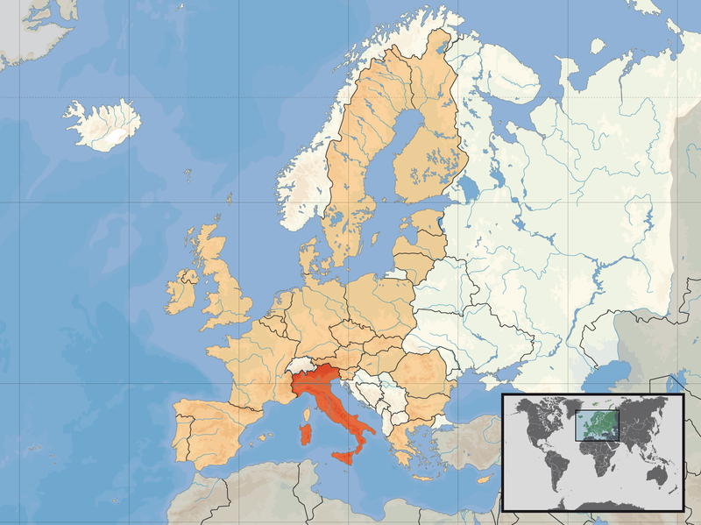
Mapa 3 - Poloha Talianska vzhľadom na Európu

Zdroj: http://sk.wikipedia.org/wiki/S%C3%BAbor:EU_location_ITA.png

3.3 Povrch

V Apeninskej oblasti prevláda reliéf hornatý a vrchovinný alebo aspoň pahorkatý nad rovinami a nížinami. Hory dosahujú väčšinou len stredohorské výšky, avšak vzhľadom k tomu, že pohorie leží pri morskom pobreží alebo neďaleko od neho, pôsobí mohutným dojmom a relatívne výškové rozdiely sú značné. Pobrežné nížiny sú obmedzené väčšinou len na úzke pobrežné lemy obvykle neveľkých rozmerov a vnútrozemské medzihorské panvy sú síce početné, ale majú zriedka rovinný reliéf.
Povrch je na severe tvorený mohutnými Alpami s najvyšším bodom Talianska Monte Bianco (Mont Blanc) - 4 807 m n. m. Pohoria sa postupne znižujú až prechádzajú do Pádskej nížiny, ktorá je bývalým zálivom Jadranského mora, kde rieka Pád ukladá sedimenty od konca treťohôr. Na juhu ju ohraničujú Apeniny, ktoré sú bočnou vetvou vychádzajúcou zo Západných Álp a tiahnu sa cez celý polostrov.
Prirodzeným pokračovaním polostrova, oddeleným Messinským prelivom, je ostrov Sicília (25 426 km²). Na jeho východnej strane sa vypína najvyššia sopka Európy – Etna ( 3 323 m n. m.). Žulovými horninami tvorený ostrov Sardínia je súčasťou Tyrrhenského masívu.

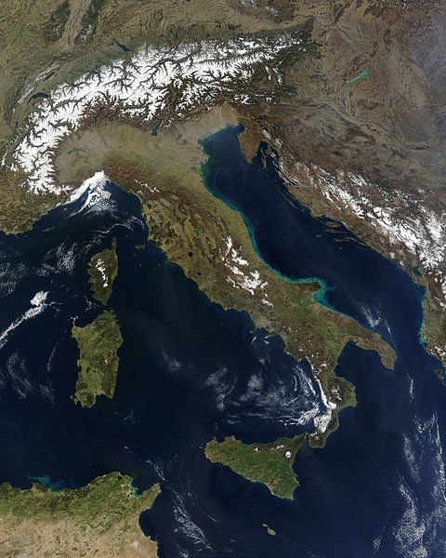
Obrázok 1 - Satelitný snímok Apeninského polostrova

Zdroj: http://sk.wikipedia.org/wiki/S%C3%BAbor: Satellite_image_of_Italy_in_March_2003.jpg

Mapa 4 - Povrch Talianska
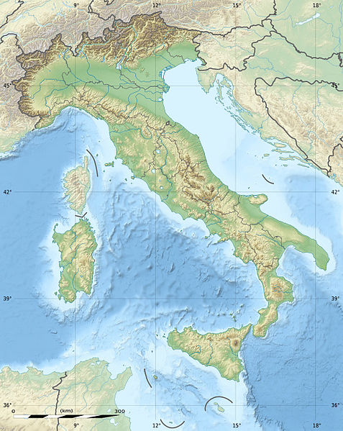
Zdroj: http://sk.wikipedia.org/wiki/S%C3%BAbor:Italy_relief_location_map.jpg

3.4 Podnebie

Podnebie Talianska je prevažne subtropické stredomorské. Oblasti ležiace na severe majú chladné zimy s častým snežením. V horách je drsné vysokohorské podnebie, kde ročné zrážky dosahujú 1 000 až 2 000 mm. Pádska nížina má prechodné podnebie podobné stredoeurópskemu a dostatok zrážok. Letné mesiace na Apeninskom polostrove a ostrovoch sú horúce a slnečné. Zrážky sa vyskytujú po celý rok a sú hojné. V lete často prichádzajú prívaly dažďa s krátkymi búrkami. Juh Talianska má podobne ako Pádska nížina mierne podnebie s horúcim suchým letom a miernejšou zimou.

Diagram 1 - Priemerná teplota vody a vzduchu počas letnej sezóny
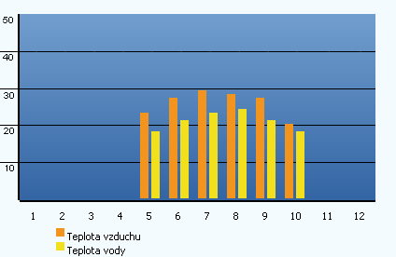
Zdroj: http://www.cestovky.sk/taliansko/teplota-vody-vzduchu.php

3.5 Vodstvo

Rozloženie zdrojov podzemných vôd je veľmi nerovnomerné v závislosti od priepustnosti hornín a množstva zrážok. V horských oblastiach je síce mnoho puklinových a vrstevných prameňov, ale pre malú a kolísavú výdatnosť je ich význam len lokálny. Veľmi významné sú však krasové pramene vápencových oblastí. Krasové pramene dodávajú často najviac vody v obdobiach sucha. Sú preto už od stredoveku dôležité pre zásobu miest vodou. Najvýdatnejšia skupina krasových prameňov v celej Apeninskej oblasti, nazývaná Peschiera sotto Antrodoco (rybník pod obcou Antrodoco) má priemernú výdatnosť 16 m³ . s⁻¹, je na hornom toku rieky Velino a zásobuje vodou Rím.
Apeninská oblasť má mnoho minerálnych a termálnych prameňov, ktoré sú viazané predovšetkým na vulkanické oblasti Tyrrhenského Antiapeninu. Sú aj minerálne pramene v nesopečných horninách, najmä slané, tvoriace niekedy bahenné sopky (tal. Vulcanelli di fango). Tie sú najznámejšie v predhorí Severných Apenín v okolí Modeny (Sassuolo), na pobreží Jadranského mora a na Sicílii pri meste Agrigento.
Rieky Apeninskej oblasti majú veľmi kolísavý režim, vyrovnanejší je tam, kde sú napájané krasovou vodou. Sezónna kolísavosť sa zväčšuje smerom na juh, kde dosahuje extrémy. Typ riečneho systému je dažďový, v horách dažďovo- snehový. Prietok niektorých riek Kalábrie, Sicílie a Sardínie klesá v letných mesiacoch k nule. Tieto vodné toky nazývané fiumari majú vodu len v období zrážkového maxima alebo topenia snehu, inak je riečisko suché, alebo je len podpovrchový odtok. Okrem týchto tokov sú v Taliansku aj občasné epizodické toky nazývané torrenti, ktoré majú vodu len v dobe prívalových dažďov či náhleho topenia snehu v horách a často sa rozvodňujú tak, že spôsobujú veľké škody.
Medzi najznámejšie rieky Apeninského polostrova patrí rieka Arno, ktorá pramení v severných Apeninách pod vrcholom Monte Falterona – 1 654 m n. m. Preteká tromi panvami, ktoré sú oddelené tiesňavami. Rieka Tiber (tal. Tevere) pramení tiež v severných Apeninách na svahoch Monte Fumaiolo – 1 270 m n. m. Preteká hlavným mestom Rím. Ďalšie dôležité rieky sú rieky Volturro, Aterno-Pescara a v neposlednom rade rieka Pád, ktorá sa využíva hlavne na zavlažovanie.
Jazerá sú na Apeninskom polostrove hojné a rôzneho pôvodu. V prehorí Álp majú značné zásoby najväčšie a veľmi hlboké jazerá ľadovcového pôvodu, napr. Gardské, Comské a Maggiore. Za zvyšok tektonických jazier sa považuje najväčšie jazero polostrova Trasimeno, ktoré je ale len 6 m hlboké. Krasových jazier je vo vápencových oblastiach veľké množstvo, napr. Lago del Matese. Veľkú skupinu tvoria vulkanické jazerá, ktoré sú kráterové, kalderové, hradené či výbuchové. Patrí sem Lago di Bolsena, Lago di Bracciano, Lago di Vico, Lago di Albano a i.
Na nížinatom pobreží sú jazerá lagúnové, v horských oblastiach, najmä v suchých územiach južného Talianska, sú početné umelé priehradné jazerá vybudované pre zásobovanie vodou za energetickým účelom.

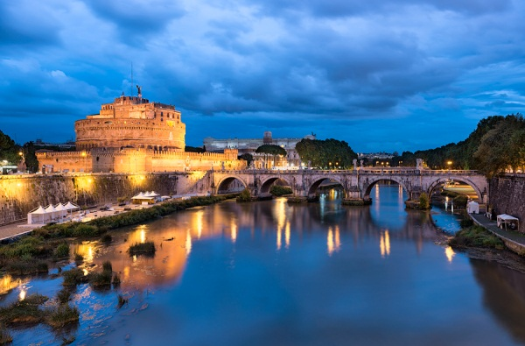
Obrázok 2 - Rieka Tiber

Zdroj: http://www.zlavabox.sk/zlava/valentin-v-rime

3.6 Rastlinstvo a živočíšstvo

Apeninská oblasť patrí z floristického hľadiska do subtropickej mediteránnej podoblasti Holarkdtídy. Podobne ako vo väčšine Európy sú talianske nížiny, kedysi pokryté hustými lesmi, odlesnené. Viac ako po 22 storočiach intenzívneho obrábania tu zostali len nepatrné zvyšky pôvodných priestorov. Pozdĺž riek sa vyskytujú vysadené pásy topoľov. Taktiež na juhu boli pôvodné lesné porasty všetky odstránené a nahradené hustou formáciou vždy zelených ťažko priestupných krovín s aromatickými bylinami a machmi. Suchšie skalnaté oblasti majú stepný charakter s roztrúsenými nízkymi kríkmi a kvitnúcimi jednoročnými bylinami. V oblastiach ako Kalábria bolo pôvodné prírodné prostredie zmenené na polopúšť. V Apeninách vyššie zrážky podporujú rast hlavne odolných dubov, orechov a bukov. V západnej časti polostrova a na Sardínii až do výšky okolo 600 metrov rastú lesy vrátane zeleného dubu. V Alpách ide hranica ihličnatých lesov až do 2250 metrov, ďalej sa rozkladajú alpské lúky. Porasty dubov a orechov, ktoré prežili na úpätí hôr sú chránené. Okolo jazier sa darí olivám a vavrínu. Celkom lesy pokrývajú viac ako jednu pätinu plochy zeme, ale vysoké, husté a súvislé lesné porasty sa vyskytujú takmer len v Alpách.
Počet živočíšnych druhov a množstvo zvierat bolo po stáročia lovu a necitlivej hospodárskej aktivity silno zredukované. V Alpách sa zachovali druhy, ako je alpský králik, prepelica, vyššie cicavce sú zastúpený srnčou zverou, kamzíkmi, chráneným medveďom hnedým a kozorožcom. V južnej časti zeme žijú v horách vlci a líšky, na Sardínii daniele, muflóny a diviaci. V mori ešte stále prežívajú aj väčšie morské ryby, ako sú tuniaky, mečúne a biele žraloky. Problémom posledného desaťročia je rozsiahle znečisťovanie prostredia. Pozdĺž pobrežia Jadranského mora dochádza k sezónnemu rozšírenie rias, ich nekontrolovateľný rast je podporovaný priemyselnými a poľnohospodárskymi odpadkami splachovanými vodou do riek. Postihnuté sú hlavne oblasti Benátskeho zálivu a Pádskej nížiny.

Obrázok 3 - Olivovníky
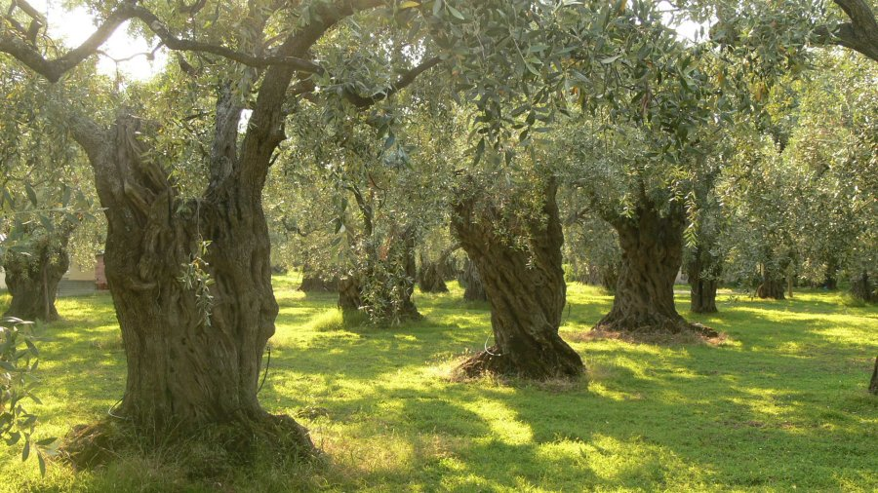

Zdroj: http://www.ceskatelevize.cz/porady/1068074933-strom-vecne-zeleny/

Obrázok 4 - Žralok biely

Zdroj: http://www.moviemania.sk/1775-media-animal-planet-uvadza-mesiac-zralokov.html

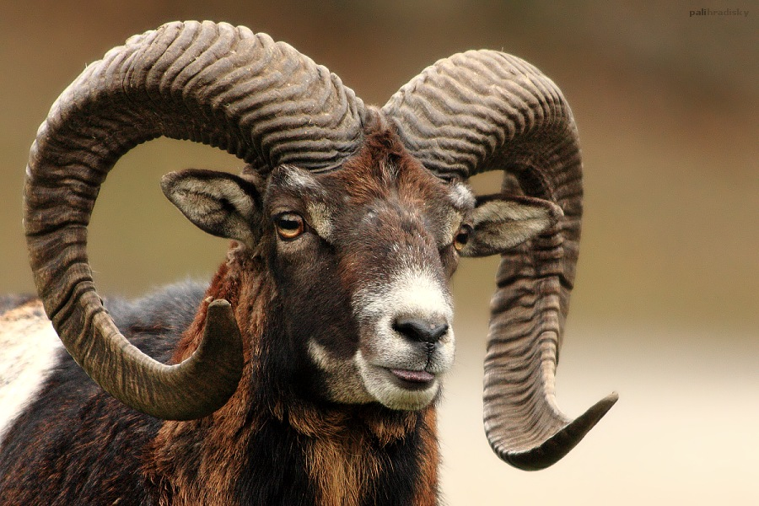
Obrázok 5 - Muflón obyčajný

Zdroj: http://www.fototatry.sk/foto-muflon-obycajny/560/

3.7 Ochrana prírody

Ochrana prírody v Taliansku spadá do kompetencie ministerstva poľnohospodárstva. Rozlišujeme dve najvyššie kategórie chránených území: národné parky (parco nationale, PN), podliehajúce štátne ochrane, a regionálne parky (parco regionale, PR), spravované orgánmi jednotlivých oblastí (tal. regioni). K najvýznamnejším chránením územiam patria:
Abruzzo (PN, 380 km²) chráni v Stredných Apeninách v pramennej oblasti rieky Sangro tri horské pásma, z ktorých najvyššie sú Monti della Meta.
Circeo (PN, 75 km²) na južnom pobreží Lazia v okolí mesta Sabaudia chráni lesné porasty a svojráznu pobrežnú flóru piesočných presypov a skalísk s jaskyňami. Sú tam aj cenné vykopávky z rímskych dôb.
Pollino (PN, 500 km²) je zalesnené pohorie, najvyššie v južných Apeninách na rozhraní oblastí Lukánie a Kalábrie. Sú tam suché údolia len s občasnými tokmi typu fiumare a torrente.
Calabria (PN, 170 km²) v najjužnejšom cípe Apeninského polostrova zahŕňa pohorie La Sila a Aspromonte.
Etna (PN, 500 km²) je najvyšší činný sopečný kužeľ v Európe s pozoruhodnou horskou flórou a faunou.
Gennargentu (PN, 1 000 km²), najvyšší horský masív na Sardínii, má rozsiahle pôvodné lesy a porasty macchie, tvorenej krami a nízkymi stromami so vždyzelenými, obvykle kožovitými listami. Zo zvierat sú chránené najmä daniel a muflón.
Maremma (70 km²) je oblastný park na toskánskom pobreží Tyrrhenského mora.

Obrázok 6 – PN Etna
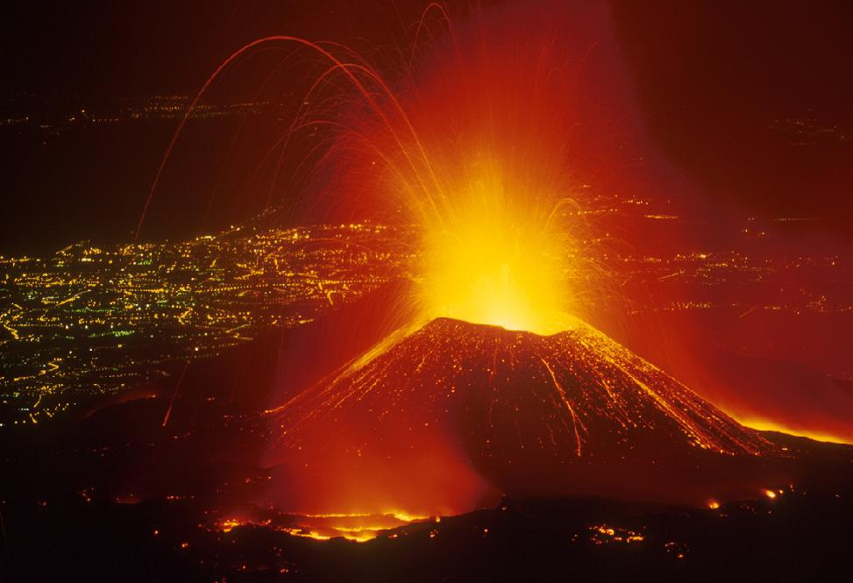

Zdroj: http://nembulvar.hu/site/images/resized/1%20etna.jpg

Obrázok 7 - PN Abruzzo
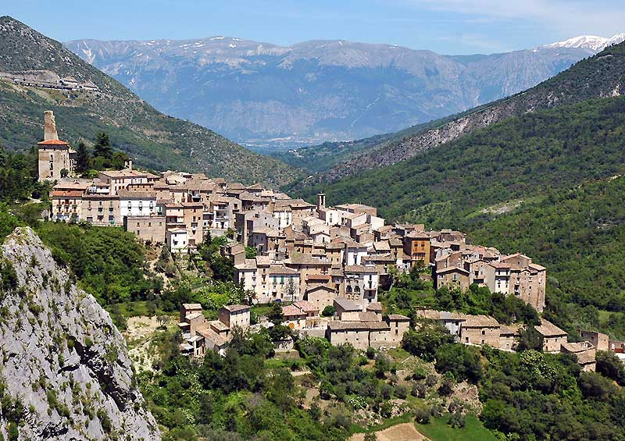
Zdroj: http://www.paradoxplace.com/Perspectives /Rome%20&%20Central%20Italy/Abruzzo/Abruzzi.htm

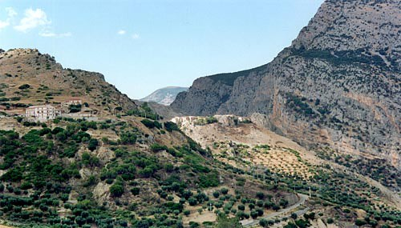
Obrázok 8 - PN Pollino

Zdroj: http://goitaly.about.com/od/calabriaregion/ig/Calabria-Italy-Pictures/Pollino-national-park-picture.--Vi.htm

